Пресс-релиз
Молодежная занятость: на рынке труда наметился новый тренд на наём самых молодых
17 мая 2023 год – Эксперты hh.ru, крупнейшей платформы онлайн-рекрутинга в России, выявили, что на российском рынке труда наметился новый тренд, работодатели стали чаще размещать вакансии и приглашать на работу школьников и начинающих специалистов.

Аналитика рынка труда свидетельствует, что по сравнению с показателями начала 2021 года на рынке труда растёт спрос на самых юных работников, а именно школьников. Так, по сравнению с началом 2021 года число вакансий для школьников в целом по стране выросло в 6 раз. При это резюме молодежи до 18 лет также активно пополняют базу резюме hh.ru: +79% новых резюме на данный момент по сравнению с показателями двухгодичной давности.

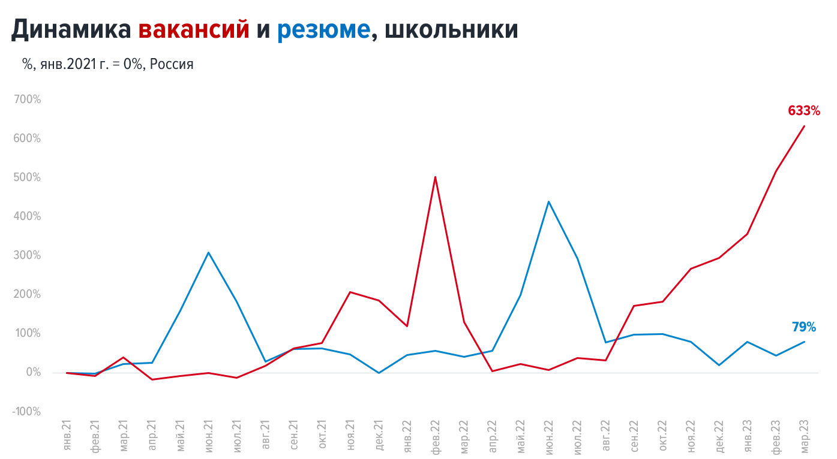
Кроме того, упрощение трудоустройства подростков до 18 лет, которое сейчас обсуждается на законодательном уровне также способствует росту спроса у бизнеса на труд молодых работников. Более того, демографическая ситуация (нехватка работников в возрасте от 25 до 30 лет) коснулась и приглашений таких соискателей на работу. В данном случае аналитики hh.ru видят, что доля приглашений на собеседования и работу для соискателей 19-30 лет снизилась на 6,5% в пользу других возрастов. Школьники, а также, наоборот, возрастные соискатели (55+) стали чаще получать приглашения на собеседования и работу от компаний.

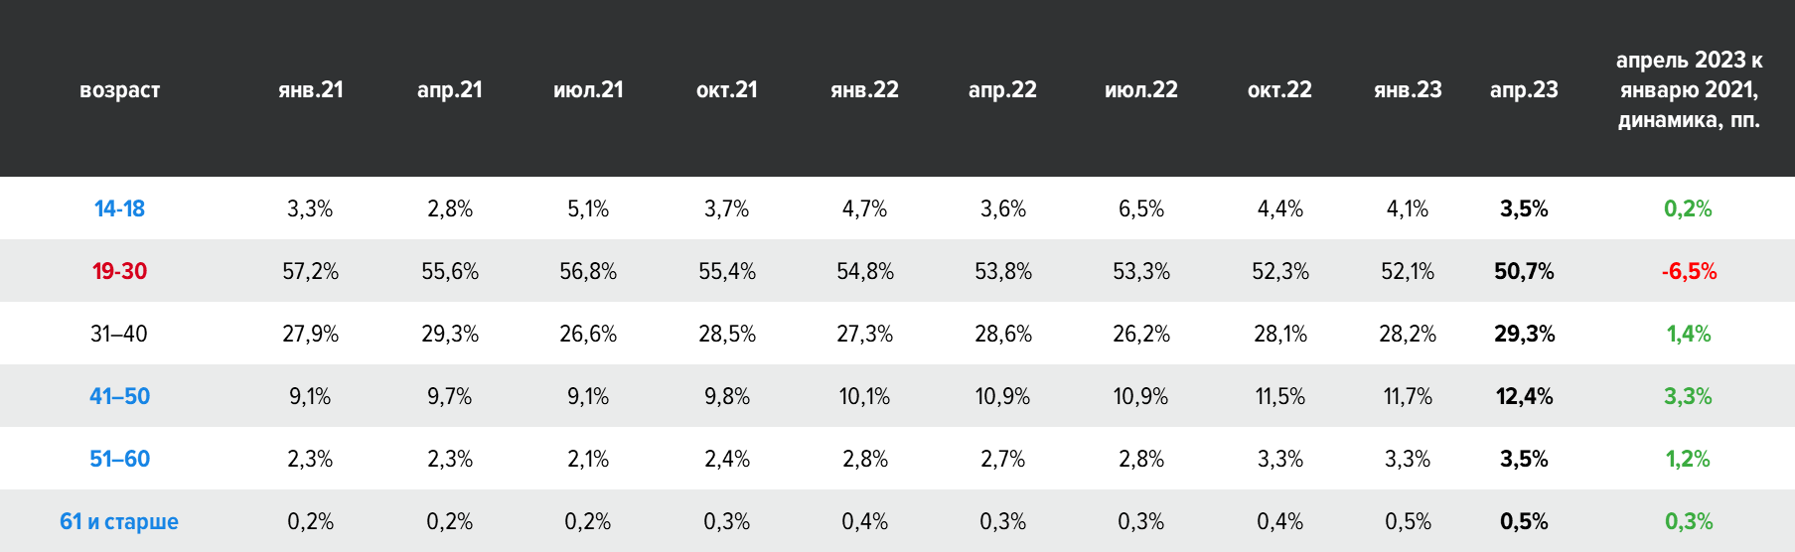
На данный момент чаще всего школьников приглашают на работу в качестве курьеров (53% вакансий или каждая вторая вакансия, подходящая для школьника). На втором месте по спросу у работодателей и возможности трудоустройства для школьников – профессия промоутера (11% вакансий), а третьем месте – клиентский менеджер (6%). Также школьники без труда смогут устроиться работать в качестве оператора колл-центра, продавца-консультанта, официанта, комплектовщика заказов, секретаря и уборщика.
О HeadHunter
HeadHunter (hh.ru) — крупнейшая платформа онлайн-рекрутинга в России, клиентами которой являются свыше 515 тыс. компаний. Цель HeadHunter – помогать компаниям находить сотрудников, а людям – работу, и делать так, чтобы процесс поиска сотрудников и работы был быстрым и доставлял обеим сторонам только положительные впечатления. Обширная база компании содержит свыше 55 млн резюме, а среднее дневное количество вакансий в течение 2021 г. составило свыше 933 тысяч ежемесячно. По данным SimilarWeb, hh.ru занимает третье место в мире по популярности среди порталов по поиску работы и сотрудников. HeadHunter – аккредитованная Министерством цифрового развития ИТ-компания, она включена в Реестр аккредитованных ИТ-компаний России.

